CONSDUCTO ENGENHARIALTDA CNPJ 08.728.600/0001-82
RUA CALIXTO MACHADO, Nº 21 – SALA N, PIRES FAÇANHA, EUSÉBIO - CE

RELATÓRIO FOTOGRÁFICO 2° MEDIÇÃO

RETROFIT DAS FACHADAS, RECUPERAÇÃO ESTRUTURAL, IMPERMEABILIZAÇÃO E OUTROS SERVIÇOS GERAIS NO PRÉDIO DOM HELDER CÂMARA
CONTRATO Nº 12/2023

FORTALEZA/CE

RELATÓRIO FOTOGRÁFICO
MONTAGEM DO TAPUMES DE PROTEÇÃO  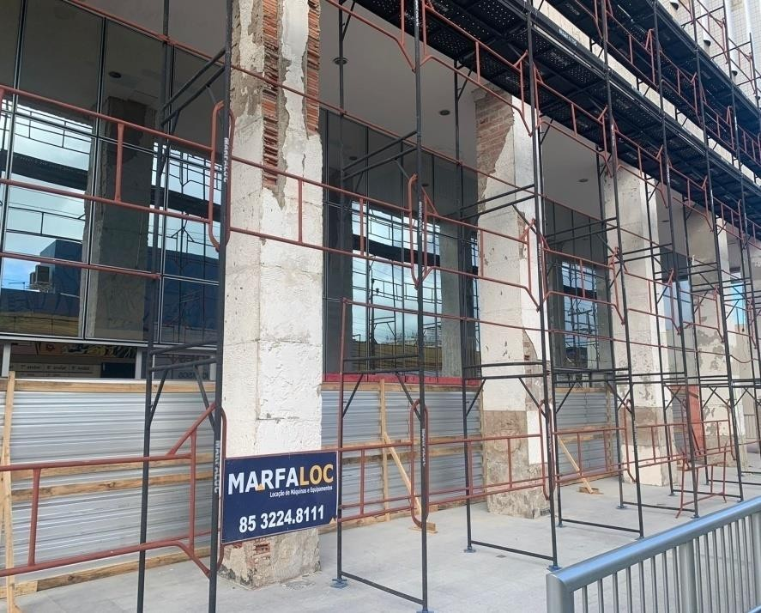 | MONTAGEM E PINTURA DE TAPUMES DE PROTEÇÃO  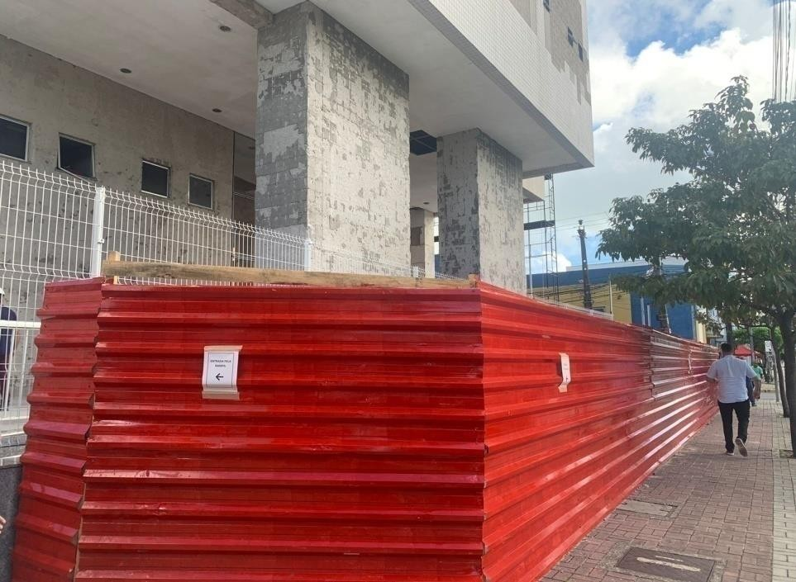
MONTAGEM DE ANDAIME FACHADEIRO NA FACHADA NORTE  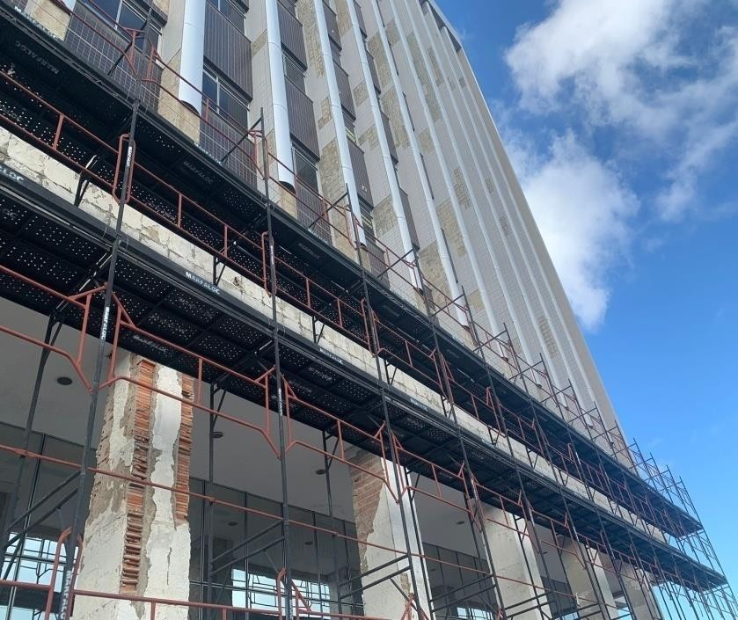 | REMOÇÃO, REGULARIZAÇÃO E IMPERMEABILIZAÇÃO DA FACHADA SUL  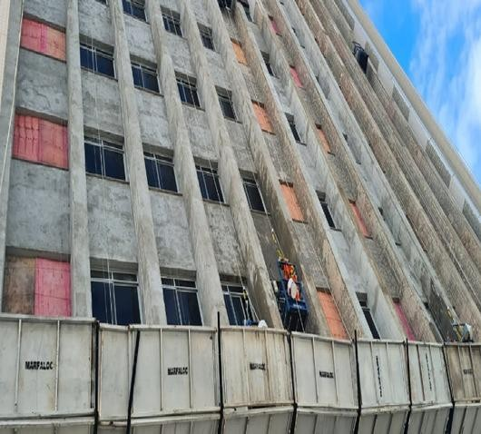

RELATÓRIO FOTOGRÁFICO
REMOÇÃO DO REVESTIMENTO DA FACHADA OESTE  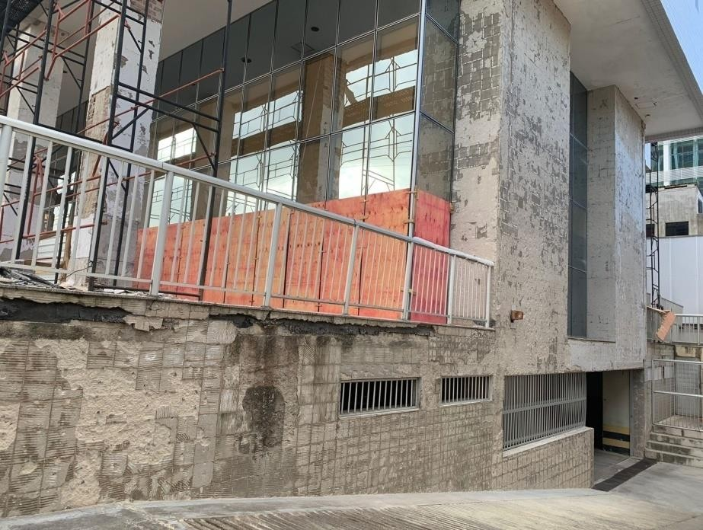 | DEMOLIÇÃO DO PISO INDUSTRIAL E EXECUÇÃO DE PISO INDUSTRIAL  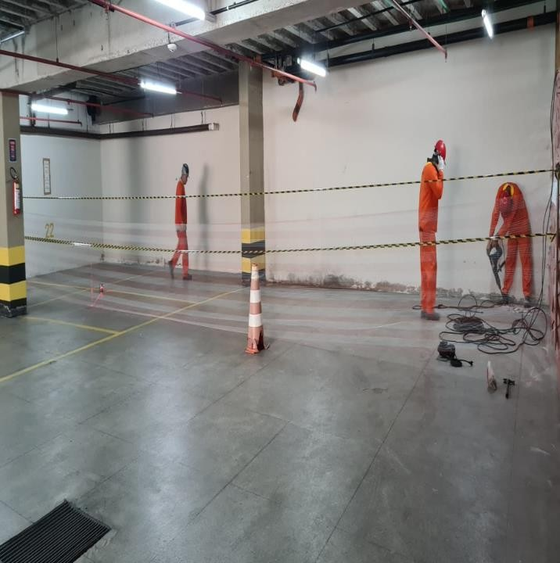
REALIZAÇÃO DA PROTEÇÃO DO GERADOR  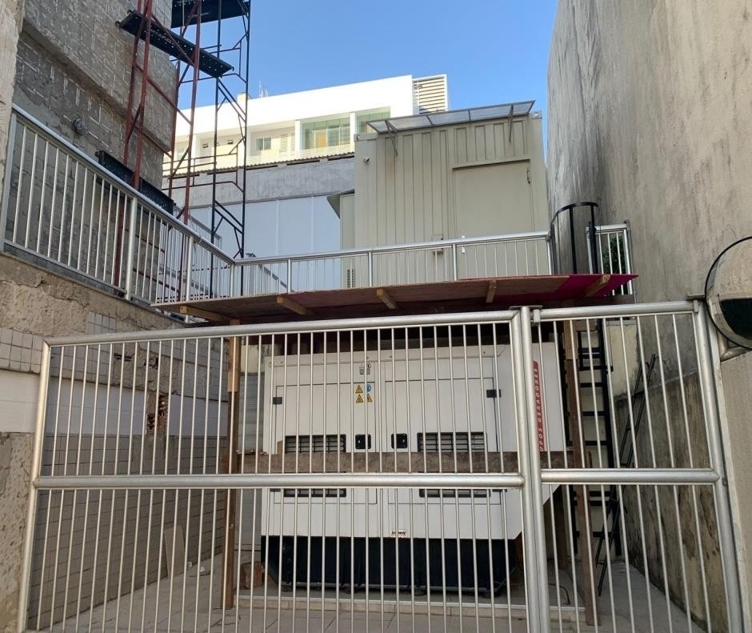 | EXECUÇÃO DE CHAPISCO E REBOCO  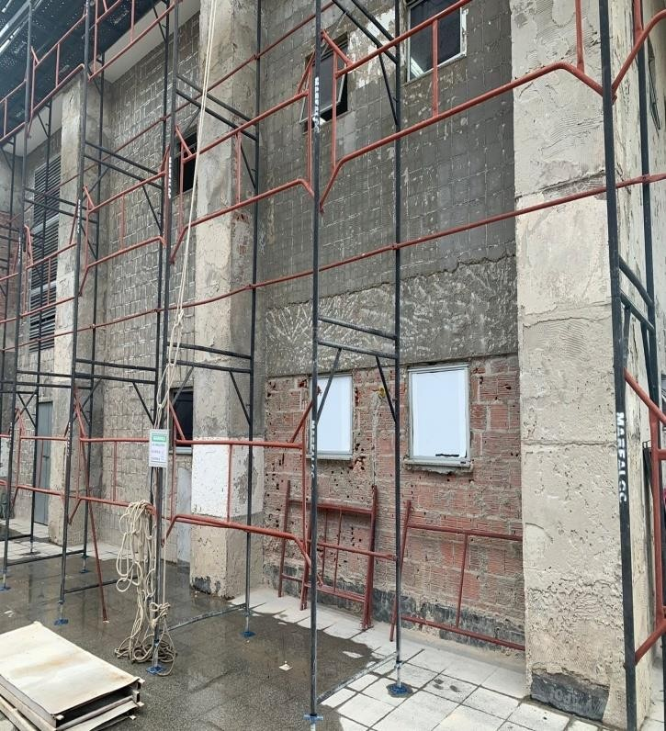

RELATÓRIO FOTOGRÁFICO
DEMOLIÇÃO DO PISO DA COBERTURA  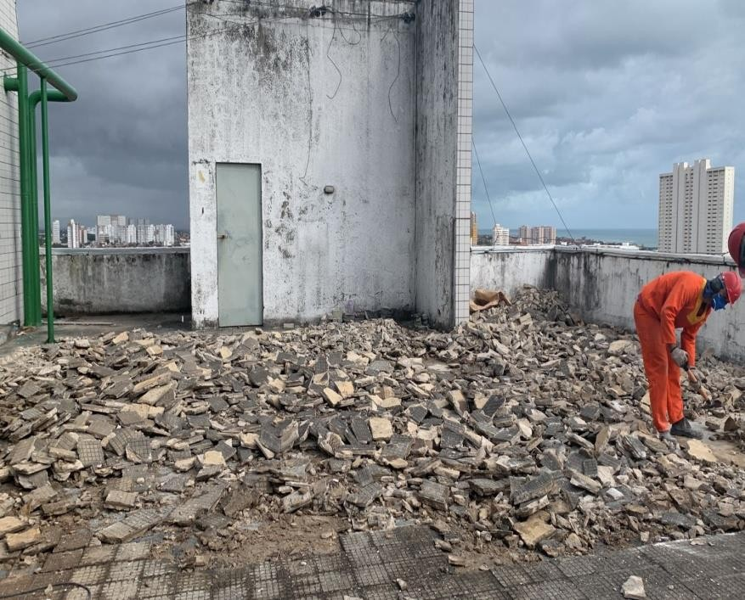 | INSTALAÇÃO DA MINI GRUA  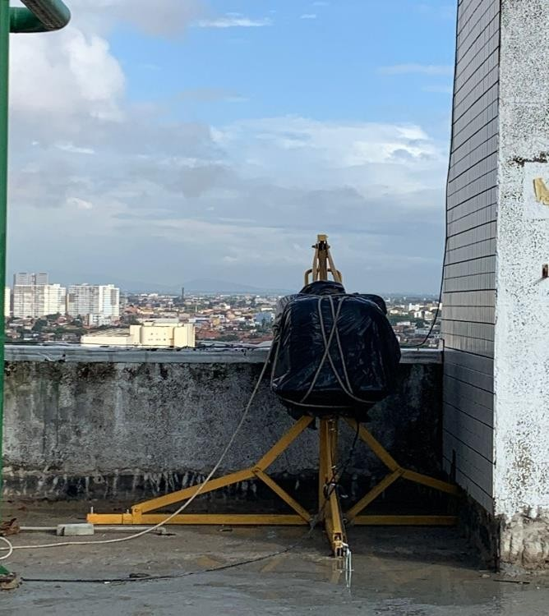
DEMOLIÇÃO E LIMPEZA DA COBERTURA E EXECUÇÃO DE CIMENTADO DE REGULARIZAÇÃO  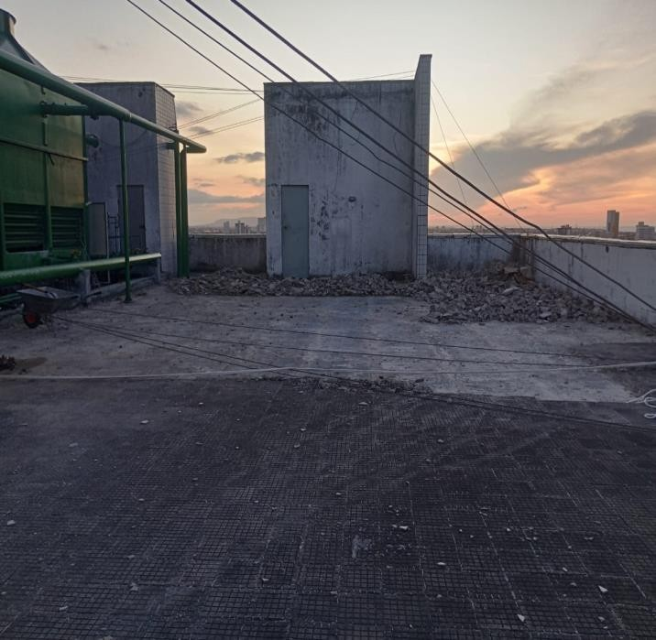 | REGULARIZAÇÃO E IMPERMEABILIZAÇÃO DA FACHADA SUL  